ГОДОВОЙ ОТЧЕТ КИП-2015 КК за 2017 год

I. Паспортная информация.
1. Юридическое название учреждения (организации): муниципальное автономное общеобразовательное учреждение гимназия №2 муниципального образования город Новороссийск
2. Учредитель: Управление образования муниципального образования город Новороссийск
3. Юридический адрес: 353910 Краснодарский край, г.Новороссийск, ул. Суоворовская, 40
4. ФИО руководителя: Кольцюк Елена Владимировна
5. Телефон, факс, e-mail: тел., факс: 8 (8617) 71-46-08
e-mail: novoros.gimnaz2@mail.ru
6. Сайт учреждения: http://gimn2novoros.com/
7. Ссылка на раздел на сайте, посвященный проекту.
http://gimn2novoros.com/образование/научно-методическая-работа/инновационная-работа/
8. Официальные статусы организации в сфере образования, имевшиеся ранее (за последние 5 лет) и действующие на данный момент (федеральная, краевая, муниципальная инновационная площадка, опорная школа и т.п.: наименование статуса, год присвоения).
Муниципальная инновационная площадка, 2012 г.
Краевая инновационная площадка, 2015 г.
Базовая школа при Федеральной стажировочной площадке по программе ФЦПРЯ, 2016, 2017 гг.
9. Научный руководитель, научный консультант, научные рецензенты отчета: Кулишов Владимир Валентинович, к.п.н., доцент кафедры ОСП ФППК КубГУ

Комплексная система внутреннего мониторинга динамики формирования личностных образовательных достижений обучающихся как основной элемент новой школьной системы оценки качества образования в условиях реализации ФГОС ООО
II. Содержательный блок отчета КИП.
1. Соответствие задачам федеральной и региональной образовательной политики.
Введение федерального государственного стандарта основного общего образования повлекло за собой изменения во всех сферах деятельности образовательных организаций. Появились новые требования к программному обеспечению педагогического процесса, к условиям его организации и его результатам. «Стандарт устанавливает требования к результатам освоения обучающимися основной образовательной программы основного общего образования: личностным, включающим готовность и способность обучающихся к саморазвитию и личностному самоопределению…; метапредметным, включающим освоение обучающимися межпредметные понятия и универсальные учебные действия (регулятивные, познавательные, коммуникативные), … ; предметным, включающим освоенные обучающимися в ходе изучения учебного предмета умения специфические для данной предметной области...» (Федеральный Государственный Стандарт основного общего образования, утвержденный приказом Минобрнауки РФ от 17.12.2010 № 1897, с изменениями, внесенными приказом Минобрнауки России от 29.12.2014 № 1644, пункт 8, 10).

2. Задачи отчетного периода
1. Анализ первого года апробации системы оценки в МАОУ гимназия № 2. Определение критериев эффективности.
2. Организация сетевого взаимодействия путем заключения договоров с ОУ Краснодарского края.
3. Диссеминация опыта посредством проведения семинаров.

3. Содержание инновационной деятельности за отчетный период

Анализ первого года апробации привел к следующим выводам:
Предлагаемая гимназией система оценивания личностных результатов является достаточно эффективной по отношению к воспитательной работе в школе;
Мониторинг позволяет на ранней стадии делать прогнозы для корректировки последующей работы всего педагогического коллектива.
По итогам заседаний рабочей группы в мае-июне 2017 года была составлена аналитическая справка с подробным описанием работы системы.
В этом же году была доработана электронная версия мониторинга, расположенная на удаленном сервере в г.Ростов-на-Дону. Программа доступна для пользователей, имеющих доступ к работе в системе (зарегистрированных пользователей).
Принцип работы мониторинга строился по аналогии с системой «Сетевой город. Образование» для того, чтобы не нагружать новым содержанием пользователей.
В программе предусмотрены несколько ролей:
1) учитель: заполняет результаты текущих мониторинговых работ обучающихся, если в них присутствует элемент оценки того тили иного ЛУУД;
2) педагог-психолог: заполняет результаты тестирований, предусмотренных Положением по оценке личностных результатов в соответствии с циклограммой психолого-педагогической службы гимназии;
3) классный руководитель: заполняет результаты наблюдений в процессе различных мероприятий внеурочной деятельности и внеучебных классных, школьных, городских и др. событий. Они могут не только соответствовать плану воспитательной работы классного руководителя, но и возникать внезапно в связи с определенной сложившейся ситуацией;
4) заместитель директора по воспитательной работе: не имеет доступа к заполняемым персонифицированным отчетам выше перечисленных пользователей, однако видит информацию, формирующуюся в специальных отчетах по конкретному классу, параллели, гимназии для выявления проблемных зон формирования ЛУУД и приятия соответствующих управленческих решений.
Предлагаем рассмотреть работу системы более подробно.
Любое образовательное учреждение, получив в пользование программу, начинает работу с того, что пользователь с ролью Администратор вносит нужные данные (рис.1):
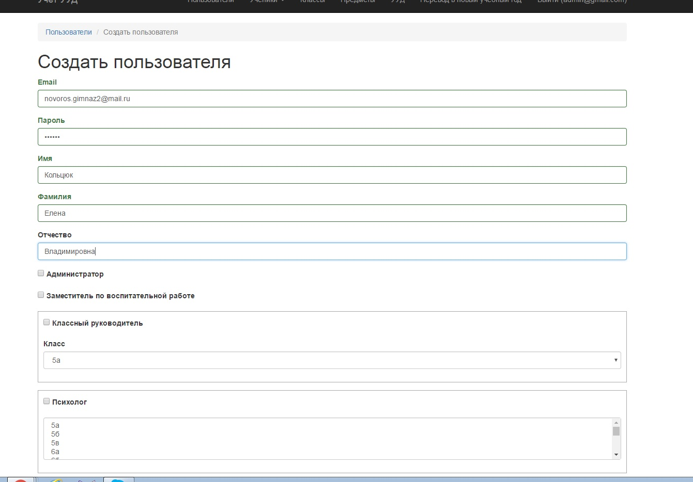
Рис.1
В определенную форму администратор вносит данные нового пользователя, в том числе личный адрес электронной почты, создает пароль (который можно в процессе работы изменить), назначает роль, привязывает его к классу (-ам).
Следующий этап – внесение банка универсальных учебных действий или их групп, если это предусмотрено учреждением.
Попадая в систему первый раз любой пользователь на стартовой странице видит только свои классы и только свой предмет (рис.2). Если у пользователя несколько ролей, то соответственно он будет видеть на экране несколько таблиц.
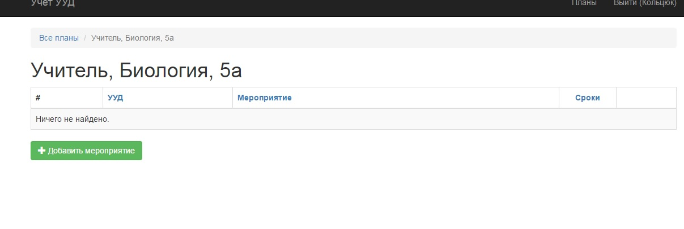
Рис. 2
На данном этапе необходимо добавить мероприятие, которое прошло в классе (к примеру, у учителя это может быть контрольная работа или лабораторная работа, защита проекта и т.д.; у классного руководителя – классный час или беседа; у психолога – тестирование). Если это мероприятие учителя, необходимо помнить, что оно одновременно долно быть инструментом для измерения предметных и личностных результатов (рис. 3).
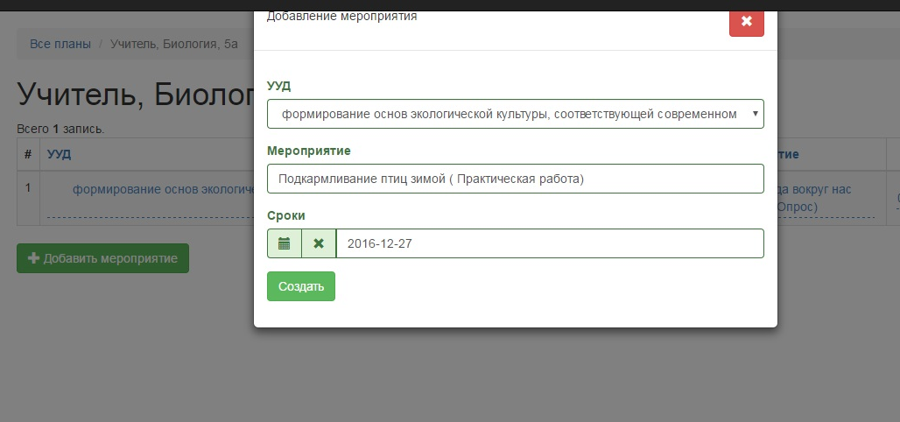

Рис. 3
В появившемся диалоговом окне также необходимо указать (выбрать из выпадающего списка) то личностное универсальное учебное действие, на оценивание которого было направлено мероприятие, и дату проведения точки контроля.
После того, как все данные по мероприятию будут внесены, можно его открыть. Будет виден список класса. Напротив каждой фамилии окошко для галочки для обозначения «сформировано/не сформировано». Для облегчения работы над колонкой с окошками есть еще оно, поставив галочку в котором, в остальных она появится автоматичеки (Рис. 4). Информацию необходимо сохранить, нажав внизу окна необходимую кнопку.

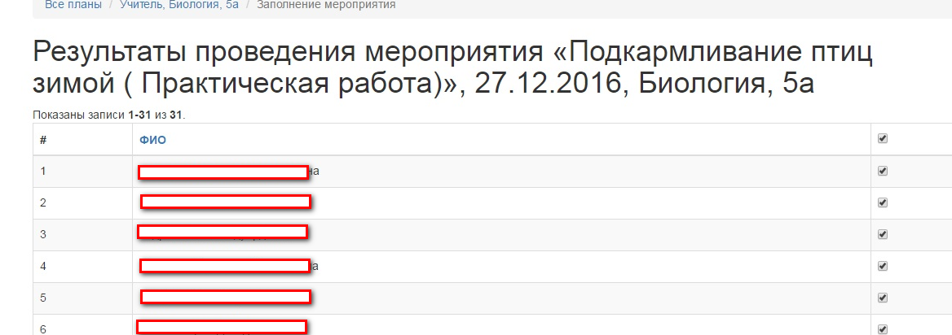

Рис. 4
Обратим Ваше внимание на то, что персонифицирована информация только в этот момент. Далее в отчетах можно будет увидеть только общую информацию по классам, параллелям или всей школе сразу, а также отчеты по месяцам и по несформированным УУД.
Пользователь с ролью учитель, классный руководитель или психолог не имеют доступа к какой-либо другой информации в системе, в том числе и к отчетной, которая доступна только заместителя директора по ВР (Рис. 5).
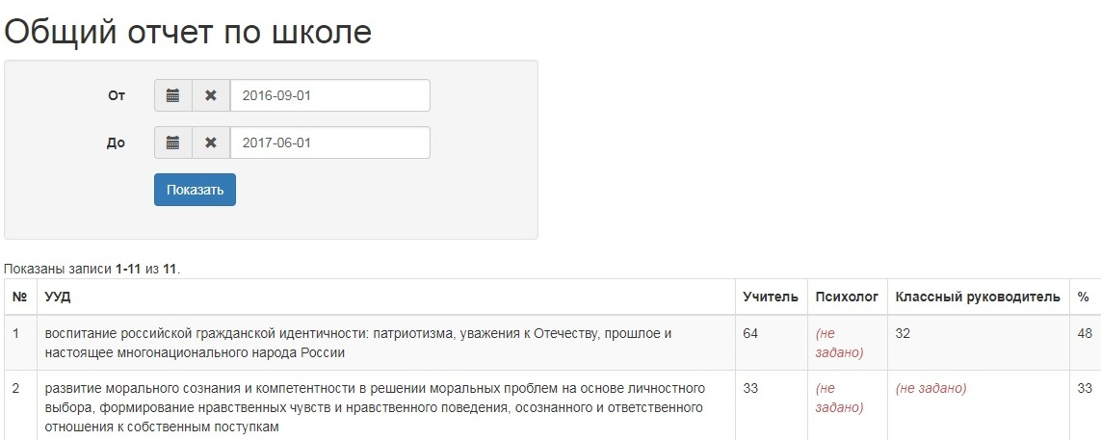
Рис. 5
В отчетах видно, на каких уровнях и когда проходила оценка того или иного личностного универсального учебного действия, какой процент сформированности в итоге был достигнут. Исходя из этих данных, администрация в отношении классов принимает конкретные действия. Например, направляет на определенные мероприятия, которые помогут формированию западающих УУД.
Таким образом, собрав в электронном виде весь фонд оценочных средств личностных результатов, мы имеем эффективную систему оценки.
4. Инновационность.
Новизна проекта заключается в использовании комплексного подхода в организации внутреннего мониторинга личностных результатов обучающихся. На различных этапах он включает в себя контроль со стороны педагогов и психолога (когнитивный компонент личностных УУД), психолога (чувственный компонент личностных УУД) и классных руководителей и заместителя директора по ВР (деятельностный компонент личностных УУД). Новизна проекта заключается также в том, что выявлена и обоснована актуальность проблемы организации образовательной деятельности по формированию у обучающихся личностных УУД; выявлена и обоснована актуальность проблемы организации внутреннего мониторинга динамики формирования личностных образовательных достижений обучающихся; выявлены противоречия традиционной системы оценки достижений обучающихся; определена методология мониторинга личностных УУД обучающихся; определена сущность, этапы и инструменты комплексной системы внутреннего мониторинга динамики формирования личностных образовательных достижений обучающихся; определены принципы организации внутреннего комплексного мониторинга личностных УУД обучающихся; определены критерии эффективности системы внутреннего мониторинга динамики формирования личностных образовательных достижений обучающихся.
Кроме этого, разработана электронная оболочка по проведению внутреннего комплексного мониторинга личностных УУД обучающихся, находящаяся на удаленном сервере, что позволяет работать дистанционно.

5. Измерение и оценка качества инновации.
Методика оценки эффективности проекта
1.Результаты личностного развития как предмет оценки.
Для оценки результатов как результативности самого непрерывного процесса личностного развития, так и педагогической̆ эффективности сопровождения данного процесса представляется перспективным использование компетентностного подхода. В этом случае в качестве результата личностного развития рассматривается личностные универсальные учебные действия.
2.Результаты организационно-педагогического сопровождения личностного развития обучающихся как предмет оценки.
Акцент на непрерывности личностного развития и его сопровождения предполагает первоочередную оценку успешности по следующим результатам:
-сбалансированность между задачами духовно-нравственного развития учащихся и их достижениями;
-удовлетворенность участников образовательного процесса уровнем личностного развития.
Каждому из обозначенных результатов может быть поставлен в соответствие определённый̆ критерий, позволяющий̆ оценить степень достижения данной̆ цели на основе одного или нескольких показателей̆.
Критерий сбалансированности показывает, в какой̆ степени педагогическая деятельность соответствует задачам духовно-нравственного развития учащихся. Достижение такой сбалансированности - главный результат инновационной деятельности. Соответствующие показатели – доля школьников, личностное развитие намерения которых полностью и частично соответствуют получаемому образованию.
Критерий удовлетворенности показывает, в какой степени участники образовательных отношений удовлетворены уровнем личностного развития школьников. Поскольку данный критерий призван оценить интегральную результативность сопровождения личностного развития, то представляется целесообразным использовать его в работе со школьниками 9-ых классов. Показатели: доля участников образовательного процесса, удовлетворенных уровнем и личностного развития девятиклассников; доля девятиклассников, имеющих высокие показатели личностного развития.
3. Средство оценки
Оптимальным средством оценки является образовательное портфолио обучающихся.
Средства контроля и обеспечения достоверности результатов.
Качественная оценка: результаты опроса родителей; выполнение рабочего плана реализации проекта; прохождение педагогами школы курсовой подготовки по различным направлениям проблематики проекта. Лонгитюдное исследование развития школьников, лонгитюдные исследования образовательного процесса школы, сравнительный анализ. Экспертные заключения.
Количественная оценка: количество созданных инновационных программ; количество прошедших повышение квалификации педагогических работников, занятых в проекте, в процентах к общему числу педагогов; количество публикаций педагогов по данной проблеме; количество проведённых тематических мероприятий по различным направлениям проекта.

6. Результативность (определённая устойчивость положительных результатов).
Результаты проекта, полученные по завершению этапа инновационной деятельности площадки за 2017 год:
а) теоретические результаты:
- апробация структурно-функциональной модели комплексной системы внутреннего мониторинга динамики формирования личностных образовательных достижений обучающихся;
б) практические результаты:

7. Организация сетевого взаимодействия.
- Комиссия по делам несовершеннолетних при администрации г. Новороссийска.
- Комиссия по делам несовершеннолетних при администрации центрального внутригородского района г. Новороссийска.
- Отдел по делам несовершеннолетних при УВД г. Новороссийска.
- МБУ ДО «Центр детского творчества».
- ГБПОУ КК «Новороссийский социально-педагогический колледж».
- Управление по вопросам семьи и детства.
Заключение договоров о сетевом взаимодействии с образовательными учреждениями Краснодарского края запланировано на вторую половину 2018 года. В 2017 отчетном году не представилось возможности это сделать, поскольку создание, апробация и редактирование программы (электронной версии) – достаточно трудоёмкий и продолжительный процесс, который занял немного больше времени, чем предполагалось ранее.

8. Апробация и диссеминация результатов деятельности КИП.
1. Краевой круглый стол (21.04.2017 г., г. Краснодар) «Нормативное, методическое и организационное обеспечение системы оценки метапредметных результатов в основной школе». Докладчик – заместитель директора по НМЭР Неверова Е.А.
2. Краевой семинар (19.04.2017 г., г. Краснодар) «Гуманитарный профиль ФГОС СОО: индивидуальный образовательный проект». Автор мастер-класса - заместитель директора по НМЭР Неверова Е.А.
3. Краевой фестиваль образовательных инноваций (Август 2017), заочное участие. Представление печатной продукции.

